2020年度

大竹县住房和城乡建设局部门决算
目录

公开时间：2021年9月27日

第一部分 部门概况 4
一、基本职能及主要工作 4
（一）主要职能。 4
（二）2020年重点工作完成情况。 4
二、机构设置 5
第二部分 2020年度部门决算情况说明 6
一、 收入支出决算总体情况说明 6
二、 收入决算情况说明 6
三、 支出决算情况说明 7
四、财政拨款收入支出决算总体情况说明 7
五、一般公共预算财政拨款支出决算情况说明 8
六、一般公共预算财政拨款基本支出决算情况说明 11
七、“三公”经费财政拨款支出决算情况说明 13
八、政府性基金预算支出决算情况说明 14
九、 国有资本经营预算支出决算情况说明 14
十、其他重要事项的情况说明 14
第三部分 名词解释 19
第四部分 附件 23
附件1 23
附件2 26
第五部分 附表
一、收入支出决算总表
二、收入决算表
三、支出决算表
四、财政拨款收入支出决算总表
五、财政拨款支出决算明细表
六、一般公共预算财政拨款支出决算表
七、一般公共预算财政拨款支出决算明细表
八、一般公共预算财政拨款基本支出决算表
九、一般公共预算财政拨款项目支出决算表
十、一般公共预算财政拨款“三公”经费支出决算表
十一、政府性基金预算财政拨款收入支出决算表
十二、政府性基金预算财政拨款“三公”经费支出决算表
十三、国有资本经营预算财政拨款收入支出决算表
十四、国有资本经营预算财政拨款支出决算表

第一部分 部门概况

一、基本职能及主要工作

（一）主要职能。
大竹县住房和城乡建设局基本职能为贯彻执行国家住房和城乡规划建设的法律、法规和方针、政策，推进住房制度改革、保障性住房建设工作，规范和监督房地产市场和建筑市场，规范和指导城市、乡镇建设，指导全县城镇市政基础设施工程和市政公用设施工程建设，推进建筑节能、城镇减排等任务。

（二）2020年重点工作完成情况。
2020年，住建局在县委县政府的坚强领导下，紧扣“双副双20”宏伟蓝图和建设繁荣时尚美丽和谐大竹目标，以省级宜居县城、海绵城市试点为抓手，以畅通路系、水系、绿系、文系为脉络，围绕城市扩面提质总体要求，抓重点、克难点、凸亮点，全力推进大竹城市建设。特别是今年以来，面对疫情带来的不利影响，越是艰难越向前，大胆改革创新、积极求新求变，住建各项事业不断取得新突破。截至目前，县城建成区面积拓展至30平方公里、30万人，常住人口城镇化率达48.1%。

二、机构设置
大竹县住房和城乡建设局属财政全额拨款的公务员单位。下属一级核算单位7个，其中参照公务员法管理的事业单位1个，其他事业单位6个。

第二部分 2020年度部门决算情况说明

- 收入支出决算总体情况说明
2020年度收、支总计25785.74万元。与2019年相比，收、支总计各增加13846.53万元，增长115.98%。主要变动原因是政府性基金预算财政拨款收入及项目支出的增加。
（图1：收、支决算总计变动情况图）
（图1：收、支决算总计变动情况图）（柱状图）

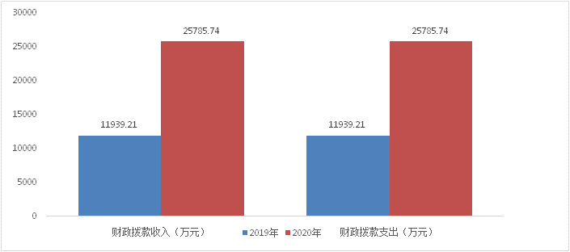
- 收入决算情况说明

2020年本年收入合计25785.74万元，其中：一般公共预算财政拨款收入6087.36万元，占23.61%；政府性基金预算财政拨款收入19698.38万元，占76.39%；上级补助收入0万元，占0%；事业收入0万元，占0%；经营收入0万元，占0%；附属单位上缴收入0万元，占0%；其他收入0万元，占0%。
（图2：收入决算结构图）（饼状图）

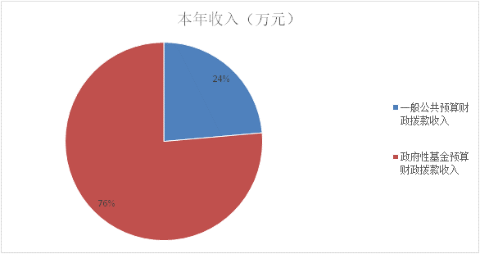
- 支出决算情况说明

2020年本年支出合计25785.74万元，其中：基本支出465.44万元，占1.81%；项目支出25320.30万元，占98.19%；上缴上级支出0万元，占0%；经营支出0万元，占0%；对附属单位补助支出0万元，占0%。

（图3：支出决算结构图）（饼状图）

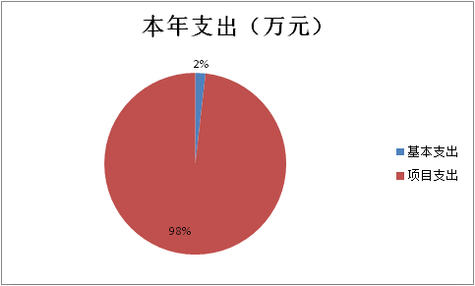

四、财政拨款收入支出决算总体情况说明
2020年财政拨款收、支总计25785.74万元。与2019年相比，财政拨款收、支总计各增加13846.53万元，增长115.98%。主要变动原因是政府性基金预算财政拨款收入及项目支出的增加。
（图4：财政拨款收、支决算总计变动情况）（柱状图）

五、一般公共预算财政拨款支出决算情况说明

（一）一般公共预算财政拨款支出决算总体情况
2020年一般公共预算财政拨款支出6087.37万元，占本年支出合计的23.61%。与2019年相比，一般公共预算财政拨款减少4055.43万元，下降39.98%。
（图5：一般公共预算财政拨款支出决算变动情况）（柱状图）

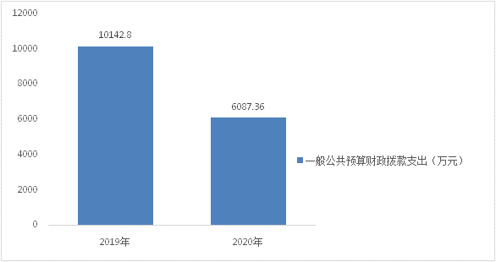

（二）一般公共预算财政拨款支出决算结构情况
2020年一般公共预算财政拨款支出6087.37万元，主要用于以下方面:一般公共服务（类）支出20万元，占0.33%；社会保障和就业（类）支出91.36万元，占1.50%；卫生健康（类）支出23.18万元，占0.38%；节能环保（类）支出30万元，占0.49%；城乡社区（类）支出1515.26万元，占24.89%；农林水（类）支出11万元，占0.18%；住房保障（类）支出4075.07万元，占66.94%；灾害防治及应急管理（类）支出321万元，占5.28%；其他（类）支出0.50万元，占0.01%。
（图6：一般公共预算财政拨款支出决算结构）（饼状图）

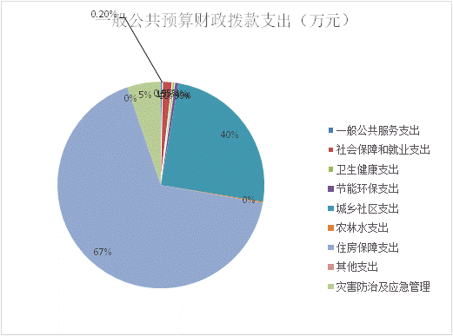

（三）一般公共预算财政拨款支出决算具体情况

2020年一般公共预算支出决算数为6087.37万元，完成预算100%。其中：
1.一般公共服务（201）纪检监察事务（11）派驻派出机构（05）: 支出决算为20万元，完成预算100%。
2.社会保障和就业（208）行政事业单位养老支出（05） 机关事业单位基本养老保险缴费支出（05）: 支出决算为30.86万元，完成预算100%。
3.社会保障和就业（208）行政事业单位养老支出（05） 机关事业单位职业年金缴费支出（06）:支出决算为7.44万元，完成预算100%。
4.社会保障和就业（208）行政事业单位养老支出（05） 其他行政事业单位养老支出（99）:支出决算为24.97万元，完成预算100%。
5.社会保障和就业（208）抚恤（08）死亡抚恤（01）:支出决算为25.41万元，完成预算100%。
6.社会保障和就业（208）退役安置（09）其他退役安置支出（99）:支出决算为2.68万元，完成预算100%。
7.卫生健康支出（210）行政事业单位医疗（11）行政单位医疗（01）:支出决算为12.54万元，完成预算100%。
8.卫生健康支出（201）行政事业单位医疗（11）公务员医疗补助（03）:支出决算为9.68万元，完成预算100%。
9.卫生健康支出（201）行政事业单位医疗（11）其他行政事业单位医疗支出（99）:支出决算为0.96万元，完成预算100%。
10.节能环保支出（211）环境保护管理事务（01）其他环境保护管理事务支出（99）:支出决算为30万元，完成预算100%。
11. 城乡社区支出（212）城乡社区管理事务（01）行政运行（01）:支出决算为327.76万元，完成预算100%。
12. 城乡社区支出（212）城乡社区管理事务（01） 一般行政管理事务（02）:支出决算为318.5万元，完成预算100%。
13. 城乡社区支出（212）其他城乡社区支出（99）其他城乡社区支出（01）:支出决算为869万元，完成预算100%。
14. 农林水支出（213）扶贫（05）其他扶贫支出（99）:支出决算为11万元，完成预算100%。
15. 住房保障支出（221）保障性安居工程支出（01）农村危房改造（05）:支出决算为2441.1万元，完成预算100%。
16. 住房保障支出（221）保障性安居工程支出（01）老旧小区改造（08）:支出决算为1610.82万元，完成预算100%。
17. 住房保障支出（221）住房改革支出（02）住房公积金（01）:支出决算为23.15万元，完成预算100%。
18. 灾害防治及应急管理支出（224）其他灾害防治及应急管理支出（99）其他灾害防治及应急管理支出（00）:支出决算为321万元，完成预算100%。
19. 其他支出（229）其他支出（99）其他支出（01）:支出决算为0.5万元，完成预算100%。

六、一般公共预算财政拨款基本支出决算情况说明
2020年一般公共预算财政拨款基本支出465.45万元，其中：
人员经费366.51万元，主要包括：基本工资114.37万元、津贴补贴74.67万元、奖金8.66万元、伙食补助费0万元、绩效工资0万元、机关事业单位基本养老保险缴费30.86万元、职业年金缴费7.44万元、职工基本医疗保险缴费12.54万元、公务员医疗补助缴费9.68万元、其他社会保障缴费0.96万元、住房公积金23.15万元、其他工资福利支出19.40万元、离休费0万元、退休费0万元、抚恤金25.41万元、生活补助4.42万元、医疗费补助0万元、奖励金24.93万元、其他对个人和家庭的补助支出10.02万元等。
日常公用经费98.94万元，主要包括：办公费5万元、印刷费0万元、咨询费0万元、手续费0万元、水费1.38万元、电费8.87万元、邮电费7.8万元、取暖费0万元、物业管理费0万元、差旅费0万元、因公出国（境）费用0万元、维修（护）费0万元、租赁费0万元、会议费0.12万元、培训费1万元、公务接待费2万元、劳务费0万元、委托业务费0万元、工会经费14.19万元、福利费11.7万元、公务用车运行维护费0万元、其他交通费21.2万元、税金及附加费用0万元、其他商品和服务支出25.68万元、办公设备购置0万元、专用设备购置0万元、信息网络及软件购置更新0万元、其他资本性支出0万元等。

七、“三公”经费财政拨款支出决算情况说明

（一）“三公”经费财政拨款支出决算总体情况说明
2020年“三公”经费财政拨款支出决算为2万元，完成预算100%。

（二）“三公”经费财政拨款支出决算具体情况说明
2020年“三公”经费财政拨款支出决算中，因公出国（境）费支出决算0万元，占0%；公务用车购置及运行维护费支出决算0万元，占0%；公务接待费支出决算2万元，占100%。具体情况如下：
（图7：“三公”经费财政拨款支出结构）（饼状图）

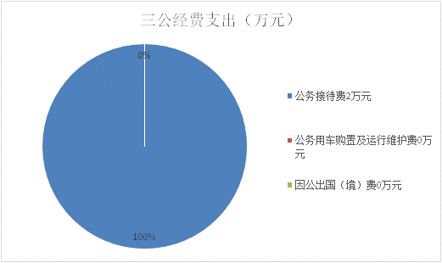
1.因公出国（境）经费支出0万元。全年安排因公出国（境）团组0次，出国（境）0人。
2.公务用车购置及运行维护费支出0万元。
其中：公务用车购置支出0万元。全年按规定更新购置公务用车0辆。截至2020年12月底，单位共有公务用车0辆。
公务用车运行维护费支出0万元。
3.公务接待费支出2万元，完成预算100%。公务接待费支出决算比2019年减少0.44万元，下降18.03%。主要原因是继续认真贯彻落实中央八项规定。其中：
国内公务接待支出2万元，主要用于执行公务、开展业务活动开支的交通费、住宿费、用餐费等。国内公务接待48批次，402人次（不包括陪同人员），共计支出2万元，具体内容包括：上级专项检查、检查指导业务、专题调研等。
外事接待支出0万元，外事接待0批次，0人，共计支出0万元。

八、政府性基金预算支出决算情况说明
2020年政府性基金预算拨款支出19698.38万元。
- 国有资本经营预算支出决算情况说明
2020年国有资本经营预算拨款支出0万元。

十、其他重要事项的情况说明

（一）机关运行经费支出情况
2020年，大竹县住房和城乡建设局机关运行经费支出98.94万元，比2019年增加2.71万元，增长2.82%。主要原因是工会经费有所增加。

（二）政府采购支出情况
2020年，大竹县住房和城乡建设局政府采购支出总额0万元，其中：政府采购货物支出0万元、政府采购工程支出0万元、政府采购服务支出0万元。
（三）国有资产占有使用情况
截至2020年12月31日，大竹县住房和城乡建设局共有车辆0辆，其中：主要领导干部用车0辆、机要通信用车0辆、应急保障用车0辆、其他用车0辆。

（四）预算绩效管理情况。
根据预算绩效管理要求，本部门（单位）在年初预算编制阶段，组织对0个项目开展了预算事前绩效评估，对1个项目编制了绩效目标，预算执行过程中，选取1个项目开展绩效监控，年终执行完毕后，对1个项目开展了绩效目标完成情况自评。
本部门按要求对2020年部门整体支出开展绩效自评，从评价情况来看我局2020年绩效目标制定要素完整，并做到细化量化，年初预算编制科学准确，2020年预算调整数和决算数一致，预算执行进度和目标进度一致，年终预算执行进度达到100%，部门预算管理合规；但在支出控制中，我局2020年度因人员变动等客观因素，日常公用经费、项目支出中“办公费、印刷费”等科目年初预算数与决算数有一定偏差。本部门还自行组织了1个项目支出绩效评价，从评价情况来看大竹县白塔公园二期建设项目占地指标、工程监督率、一次性验收合格率、拨付金额等指标均与目标一致，项目比计划提前两个月完工，扩宽了城区市民的休闲场所，并提升了附近地块的经济价值，拓展了城市规模，提升了城市市政基础设施，促进了城市发展。营造出“近自然”的生态效果，为鸟类与昆虫类提供了不同类型的小空间和越冬场所，公众满意度超98%。
1.项目绩效目标完成情况。
本部门在2020年度部门决算中反映“大竹县白塔公园二期” 1个项目绩效目标实际完成情况。
（1）大竹县白塔公园二期项目绩效目标完成情况综述。项目全年预算数1300万元，执行数为1300万元，完成预算的100%。通过项目实施，扩宽了城区市民的休闲场所，并提升了附近地块的经济价值，拓展了城市规模，提升了城市市政基础设施，促进了城市发展。营造出“近自然”的生态效果，为鸟类与昆虫类提供了不同类型的小空间和越冬场所。发现的主要问题：一是地方财政资金缺口大，县财政承受困难；二是建设手续程序复杂、办理时间较长。下一步改进措施：涉及到市政项目建设需办理手续的各相关部门和单位要按照特事特办的原则，在审批各项手续办理时，原则上不超过5个工作日。

项目绩效目标完成情况表
(2020年度)
项目名称 |  |  | 大竹县白塔公园二期
预算单位 |  |  | 大竹县住房和城乡建设局
预算执行情况(万元) | 预算数: |  | 1300 | 执行数: | 1300
预算执行情况(万元) | 其中-财政拨款: |  | 1300 | 其中-财政拨款: | 1300
预算执行情况(万元) | 其它资金: |  | 0 | 其它资金: | 0
年度目标完成情况 | 预期目标 |  |  | 实际完成目标
年度目标完成情况 | 项目完成建设，提升城市形象、促进社会经济发展、提升城市市政基础设施，促进城市发展。 |  |  | 项目已经完工，并于2020年8月进行了竣工验收。
绩效指标完成情况 | 一级指标 | 二级指标 | 三级指标 | 预期指标值(包含数字及文字描述) | 实际完成指标值(包含数字及文字描述)
绩效指标完成情况 | 项目完成指标 | 项目决策 | 程序严密 | 项目经过严格评估论证，管理制度健全 | 项目经过严格评估论证，管理制度健全
绩效指标完成情况 | 项目完成指标 | 项目决策 | 规划合理 | 项目规划符合县委、县政府重大决策部署 | 项目规划符合县委、县政府重大决策部署
绩效指标完成情况 | 项目完成指标 | 项目决策 | 结果符合 | 项目实施结果与规划计划一致 | 项目实施结果与规划计划一致
绩效指标完成情况 | 项目完成指标 | 项目实施 | 实施进度 | 按合同规定完成 | 按合同规定完成
绩效指标完成情况 | 项目完成指标 | 完成结果 | 预算完成 | 项目资金拨付到位 | 项目资金拨付到位
绩效指标完成情况 | 项目完成指标 | 完成结果 | 违规记录 | 项目管理合规 | 项目管理合规，无违规记录
绩效指标完成情况 | 效益指标 | 项目效果 | 配套性 | 项目配套设施整体协调 | 功能配套整合科学合理
绩效指标完成情况 | 效益指标 | 完成质量 | 质量达标 | 符合验收标准，达到行业基准水平 | 符合验收标准，达到行业基准水平
绩效指标完成情况 | 效益指标 | 社会效益 | 运行效率 | 正常运转 | 公共交通运转正常
绩效指标完成情况 | 满意度指标 |  | 服务对象满意度 | 对项目建设满意 | 对项目建设满意

2.部门绩效评价结果。
本部门按要求对2020年部门整体支出绩效评价情况开展自评，《大竹县住房和城乡建设局部门2020年部门整体支出绩效评价报告》见附件（附件1）。
本部门自行组织对大竹县白塔公园二期项目开展了绩效评价，《大竹县白塔公园二期项目2020年绩效评价报告》见附件（附件2）。

- 名词解释

1.财政拨款收入：指单位从同级财政部门取得的财政预算资金。
2.事业收入：指事业单位开展专业业务活动及辅助活动取得的收入。
3.经营收入：指事业单位在专业业务活动及其辅助活动之外开展非独立核算经营活动取得的收入。
4.其他收入：指单位取得的除上述收入以外的各项收入。
5.使用非财政拨款结余：指事业单位使用以前年度积累的非财政拨款结余弥补当年收支差额的金额。
6.年初结转和结余：指以前年度尚未完成、结转到本年按有关规定继续使用的资金。
7.结余分配：指事业单位按照会计制度规定缴纳的所得税、提取的专用结余以及转入非财政拨款结余的金额等。
8、年末结转和结余：指单位按有关规定结转到下年或以后年度继续使用的资金。
9.一般公共服务支出（类）纪检监察事务（款）派驻派出机构（项）:指由纪检监察部门负担的派驻各部门和单位的纪检监察人员的专项业务支出。
10.社会保障和就业支出（类）行政事业单位养老支出（款）机关事业单位基本养老保险缴费支出（项）: 指机关事业单位实施养老保险制度由单位缴纳的基本养老保险费支出。
11.社会保障和就业支出（类）行政事业单位养老支出（款）机关事业单位职业年金缴费支出（项）: 指机关事业单位实施养老保险制度由单位实际缴纳的职业年金支出。
12.社会保障和就业支出（类）行政事业单位养老支出（款）其他行政事业单位养老支出（项）: 其他用于行政事业单位养老方面的支出。
13.社会保障和就业支出（类）抚恤（款）死亡抚恤（项）:指按规定用于烈士和牺牲、病故人员家属的一次性和定期抚恤金以及丧葬补助费。
14.社会保障和就业支出（类）退役安置（款）其他退役安置支出（项）: 指其他用于退役安置方面的支出。
15.卫生健康支出（类）行政事业单位医疗（款）行政单位医疗（项）:指财政部门安排的行政单位基本医疗保险缴费经费。
16.卫生健康支出（类）行政事业单位医疗（款）公务员医疗补助（项）: 指财政部门安排的公务员医疗补助经费。
17.卫生健康支出（类）行政事业单位医疗（款）其他行政事业单位医疗支出（项）: 指财政部门安排的其他行政事业单位医疗支出。
18.节能环保支出（类）环境环保管理事务（款）其他环境保护管理事务支出（项）: 反映其他用于环境保护管理事务方面的支出。
18.城乡社区支出（类）城乡社区管理事务（款）行政运行（项）:指行政单位的基本支出。
19.城乡社区支出（类）城乡社区管理事务（款）一般行政管理事务（项）: 指行政单位未单独设置项级科目的其他项目支出。
20.城乡社区支出（类）其他城乡社区支出（款）其他城乡社区支出（项）指用于其他方面的城乡社区支出。
21.农林水支出（类）扶贫（款）其他扶贫支出（项）反映其他用于扶贫方面的支出
22.住房保障支出（类）保障性安居工程支出（款）农村危房改造（项）: 指用于农村危房改造方面的支出。
23.住房保障支出（类）保障性安居工程支出（款）老旧小区改造（项）: 指用于老旧小区改造方面的支出。
24.住房保障支出（类）住房改革支出（款）住房公积金（项）: 指行政事业单位按人力资源和社会保障部、财政部规定的基本工资和津贴补贴以及规定比例为职工缴纳的住房公积金。
25. 灾害防治及应急管理支出（类）其他灾害防治及应急管理支出（款）其他灾害防治及应急管理支出（项）指：用于其他灾害防治及应急管理方面的支出。
26.其他支出（类）其他支出（款）其他支出（项）: 指其他不能划分到具体功能科目中的支出项目。
27.基本支出：指为保障机构正常运转、完成日常工作任务而发生的人员支出和公用支出。
28.基本支出：指为保障机构正常运转、完成日常工作任务而发生的人员支出和公用支出。
29.项目支出：指在基本支出之外为完成特定行政任务和事业发展目标所发生的支出。
30.经营支出：指事业单位在专业业务活动及其辅助活动之外开展非独立核算经营活动发生的支出。
31.“三公”经费：指部门用财政拨款安排的因公出国（境）费、公务用车购置及运行费和公务接待费。其中，因公出国（境）费反映单位公务出国（境）的国际旅费、国外城市间交通费、住宿费、伙食费、培训费、公杂费等支出；公务用车购置及运行费反映单位公务用车车辆购置支出（含车辆购置税）及租用费、燃料费、维修费、过路过桥费、保险费等支出；公务接待费反映单位按规定开支的各类公务接待（含外宾接待）支出。
32.机关运行经费：为保障行政单位（含参照公务员法管理的事业单位）运行用于购买货物和服务的各项资金，包括办公及印刷费、邮电费、差旅费、会议费、福利费、日常维修费、专用材料及一般设备购置费、办公用房水电费、办公用房取暖费、办公用房物业管理费、公务用车运行维护费以及其他费用。

第四部分 附件

附件1

大竹县住房和城乡建设局部门2020年部门整体支出绩效评价报告

一、部门（单位）概况
（一）机构组成。
大竹县住房和城乡建设局属财政全额拨款的公务员单位。
（二）机构职能。
大竹县住房和城乡建设局基本职能为贯彻执行国家住房和城乡建设的法律、法规和方针、政策，推进住房制度改革、规范房地产市场秩序、监督管理房地产市场、规范建筑市场秩序、监督管理建筑市场主体行为等工作，负责房屋建筑和市政基础设施工程初步设计审查和施工图设计审查备案，指导城市、乡镇场镇建设，承担城市园林绿化建设管理、规范和指导村镇建设、推进建筑节能城镇减排等责任。
（三）人员概况。
2020年末职工人数45人，其中：在职25人（含驻住建局纪检组4人），退休25人。
二、部门财政资金收支情况
（一）部门财政资金收入情况。

2020年我局财政资金收入共25785.74万元，其中：一般公共预算财政拨款收入6087.36万元，占23.61%；政府性基金预算财政拨款收入19698.38万元，占76.39%。
（二）部门财政资金支出情况。

2020年我局财政资金支出共25785.74万元，其中：基本支出465.44万元，包括人员经费366.49万元，日常公用经费98.95万元；项目支出25320.30万元。
三、部门整体预算绩效管理情况
（一）部门预算管理。
1、部门绩效目标制定：我局2020年绩效目标制定要素完整，并做到细化量化。
2、目标实现：我局2020年度制定的绩效目标实际均已完全实现。
3、预算编制准确：我局2020年初预算编制科学准确。
4、支出控制：我局2020年度因人员变动等客观因素，日常公用经费、项目支出中“办公费、印刷费”等科目年初预算数与决算数有一定偏差。
5、预算动态调整：我局2020年预算调整数和2020年决算数一致。
6、执行进度：我局2020年预算执行进度与目标进度一致。
7、预算完成情况和违规记录等情况：我局2020年终预算执行进度达到100%，部门预算管理合规。
（二）结果应用情况。
1、绩效自评公开：我局按要求将部门绩效自评情况在政府网站向社会公开。
2、评价结果整改和应用结果反馈等情况：我局按要求进行了绩效评价，根据结果完善措施、改进管理，并及时向财政部门反馈结果应用情况。
四、评价结论及建议
（一）评价结论。

我局本着客观、公正、实事求是的原则，对照预算绩效评价体系逐一自评，2020年度预算整体支出与绩效目标基本一致，我局部门整体绩效自评得分85分（总分90分）。
（二）存在问题。

一是资金使用效益有待进一步提高。

二是绩效目标设立还需明确、细化和量化。
（三）改进建议。

1、请财政根据城乡社区建设管理事业发展的要求和实际情况，提高年初部门预算额度。
2、加强财务管理，严格财务审核。
3、强化内部管理，建立健全制度。

附件2

大竹县白塔公园二期项目2020年绩效评价报告

一、项目概况
（一）项目基本情况。
我局作为项目主管部门，在项目建设中主要承担统筹管理和综合协调及服务项目建设全过程等职能。同时，向有关部门按照预算内的投资计划申请资金，督促项目主体加快建设进度，协调相关部门解决建设中的困难和问题，确保项目建设按程序规范实施。
2．项目立项、资金申报的依据。
该项目以县发改局出具的《关于大竹县白塔公园建设项目建议书的批复》（竹发改投资〔2011〕86号）文件为依据，项目计划总投资约3000万元，由财政资金解决。
3．资金管理办法制定情况，资金支持具体项目的条件、范围与支持方式概况。
严格按照上级财政相关专项资金管理办法进行管理，资金拨付按照预算书、施工合同、与工程实际进度进行，由项目负责人、项目分管领导、财务人员、单位法人代表等逐级审核、签字后报财政审核后予以拨付。
4．资金分配的原则及考虑因素。
严格按照财政配套的项目业主信息及资金额度，及时申报预算到财政部门，并按照项目实施进度拨付资金。
（二）项目绩效目标。
1．项目主要内容。
新建白塔公园二期占地约50亩，主要包含观景长廊、娱乐广场、中心休闲平台、休闲广场、健身广场等设施。
2．项目应实现的具体绩效目标，包括目标的量化、细化情况以及项目实施进度计划等。
白塔公园二期工程建设项目是县委、县政府实施的一项民生工程，项目的建设改善竹城的城市形象，具有显著的政治效益和社会效益。
3．分析评价申报内容是否与实际相符，申报目标是否合理可行。
该项目建设资金申报严格按照项目初步设计及概算如实申报，申报内容与具体实施内容相符并合理可行。
（三）项目自评步骤及方法。
项目采取自评方式，成立项目自评小组，结合评价内容，做到有计划，有安排，扎实开展本次自评工作。按照上级下达的项目支出绩效评价指标体系，自评小组针对申报内容、实施情况、资金兑现、财务管理、社会效益等做出自我评价，认真听取社区居民建议意见，做好自评工作。
二、项目资金申报及使用情况
（一）项目资金申报及批复情况。
大竹县白塔公园二期工程建设项目于2018年10月完成规划选址、建设用地、环境评价、资金筹措、项目可行性研究报告等前期工作。县发改局以（竹发改投资〔2011〕86号）立项批复，该项目建设总投资约3000万元，由县级财政自筹资金解决。
（二）资金计划、到位及使用情况（可用表格形式反映）。
1．资金计划。
大竹县白塔公园二期工程建设项目经达州市招标投标交易中心公开招标，中标金额为2652.52万元。合同约定付款方式：双方约定工程款按4:3:3的比例实施分期支付。即：1、该项目竣工验收合格后支付工程总造价（其中增加工程量须经相关程序审核批准）的40%。2、工程竣工满一年支付工程总造价的30%。3、余下的30%待该项目竣工满两年并经审计或财政结算评审，扣除5%的工程质量保证金支付余款。
2．资金到位。
现已拨付资金共计1300万元整。
3．资金使用。
现已使用资金共计1300万元整。
（三）项目财务管理情况。
我局的建设项目资金管理严格执行国家财务制度规定，制定了建设项目资金财务管理制度，严格支出审核报销程序，实行了专账核算管理，健全了财务核算体系。
1.专项资金支出实行了多人会签制，即每笔支出由经办人签字，财务负责人初审后，项目分管副局长审核，最后局长审批支付。
2.严格现金管理制度，大额支出必须实行银行转账支付。
3.工程款支付严格按合同约定拨付。
三、项目实施及管理情况
- 项目组织架构及实施流程。
项目严格按照《关于印发〈大竹县政府性投资项目管理办法〉的通知》，成立了专门的机构并制定了相关管理办法，对项目的设计、招标、合同签订、施工、资金支付、投资控制等各个关键节点实施了有效的管控。
一是开展项目立项、选址、环评、资金筹措等前期准备工作，编制可行性研究报告。二是编制初步设计方案、施工图设计及概算。三是项目招投标，确定招投标代理机构，进行项目监理、施工单位招投标。四是项目的准备。五是组织施工，按照施工程序、设计要求和施工技术规范进行施工。六是竣工验收，按照设计标准和项目程序，组织竣工验收。
（二）项目管理情况。
一是填制建设工程项目招标监督申报表，到县招投标站备案。二是在网上发布招标公告，明确招标事宜。三是在达州政务中心开标，确定招投标代理机构、监理及施工单位并进行公示。
（三）项目监管情况。
一是制定《工程质量管理与竣工验收制度》、《工程建设奖惩办法》等制度，对工程质量好，按时完成工程建设的给予奖励，对工程质量差，没按时完成工程建设的给予处罚。二是落实项目“六制”，即项目法人制、招投标制、工程监理制、合同管理制、项目公示制、工程责任追究制。三是实行“四个严格”：严格质量、进度、资金、安全管理。1、严格质量管理：务必按施工图施工，严禁偷工减料，监理与业主代表加强监管。单元工程及竣工验收必须由我局组织勘察、设计、监理、施工等五方责任主体进行，并邀请项目监督管理部门参加。2、严格进度管理：制定《工程进度月考核表》，每月底进行考核，逗硬奖惩。3、严格资金管理：实行“三不”拨款制度，即凡是工程不合格、进度不达标、工程资料不齐的一律不拨款。4、严格安全管理：要求有安全巡视员，醒目地段必须设警示标志。
四、项目绩效情况
（一）项目完成情况。
截止到2020年底，白塔公园二期建设项目按合同、招标清单、增减工程量范围内全部竣工并进行了竣工验收。
在工程安全管理方面，我局坚持安全第一、质量第一，充分发挥业主代表、监理的作用，严格要求施工单位按施工图设计和国家相关技术规范施工，严把工程质量关，确保工程质量安全。
（二）项目效益情况。
白塔公园二期工程建设项目是提升城市形象、促进社会经济发展、以及拓宽群众休闲场所都将起到重要作用。本项目的实施有利于促进社会和谐，大力推动了大竹县城市建设发展进程，加快了小康社会建设步伐，为建设一个规划有序、布局合理、时尚美丽的和谐竹城奠定了良好的基础。
该项目首先取得了良好的政策环境，政府的态度及各方协作支持将有利于后期工作的进一步开展；另一方面，项目的建设是符合大竹县城市总体规划发展需要的，符合当地人民群众需要，所以从外因方面看，项目能够很好的相互适应，并不会出现什么冲突，相互适应性能强。
通过向市民走访及发放满意度调查表，市民对白塔公园（二期）工程建设项目都非常满意。
五、评价结论及建议
（一）评价结论。
按照项目支出绩效评价指标体系，我局白塔公园（二期）建设项目自评结果为好。
（二）存在的问题。
一是地方财政资金缺口大，县财政承受困难。二是建设手续程序复杂、办理时间较长，一定程度上影响了工程建设进度。
（三）相关建议。
凡涉及到市政项目建设需办理手续的各相关部门和单位要按照特事特办的原则，在审批各项手续办理时，原则上不超过5个工作日。二是开启绿色通道，相关部门集中审批，办理相关手续。

第五部分 附表

一、收入支出决算总表

二、收入决算表

三、支出决算表

四、财政拨款收入支出决算总表

五、财政拨款支出决算明细表

六、一般公共预算财政拨款支出决算表

七、一般公共预算财政拨款支出决算明细表

八、一般公共预算财政拨款基本支出决算表

九、一般公共预算财政拨款项目支出决算表

十、一般公共预算财政拨款“三公”经费支出决算表

十一、政府性基金预算财政拨款收入支出决算表

十二、政府性基金预算财政拨款“三公”经费支出决算表

十三、国有资本经营预算财政拨款收入支出决算表

十四、国有资本经营预算财政拨款支出决算表

